资 源 能 源 开 发 服 务 中 心
工作信息
第20期

资源能源开发服务中心 2023年9月13日

加快天然气勘探开发，服务全区经济高质量发展
资能中心开展“政府开放日”活动

为进一步深化阳光、透明、开放、服务型政府建设，有效提升政务公开工作水平，充分保障人民群众的知情权、表达权、参与权和监督权，切实打通政府联系群众“最后一公里”，9月13日，资能中心以实地观摩、座谈交流等方式开展了以“加快天然气勘探开发，服务全区经济高质量发展”为主题的“政府开放日”活动。各乡镇领导干部代表、群众代表、油气企业代表及资能中心干部职工30余人参加此次活动。
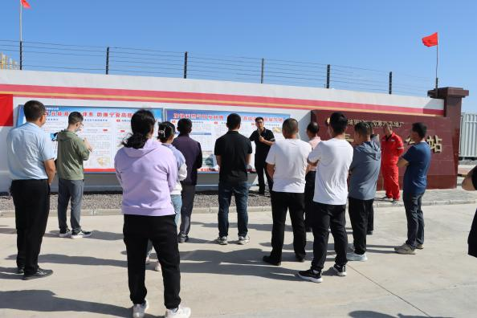
在青1集气站，资能中心、长庆油田采油三厂负责人分别对全县天然气资源开发及综合利用情况、青石峁气田勘探开发及集输情况进行了介绍。在长庆油田采油三厂大水坑基地“印象采三”博物馆，代表们通过聆听讲解员解说，
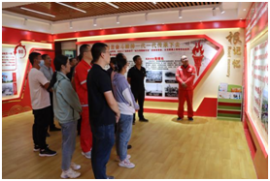
观看展出的一副副历史照片和当年石油人们使用过的工具、器物，追忆了采油三厂50年来的发展历程，深刻感悟了石油人艰苦奋斗精神。
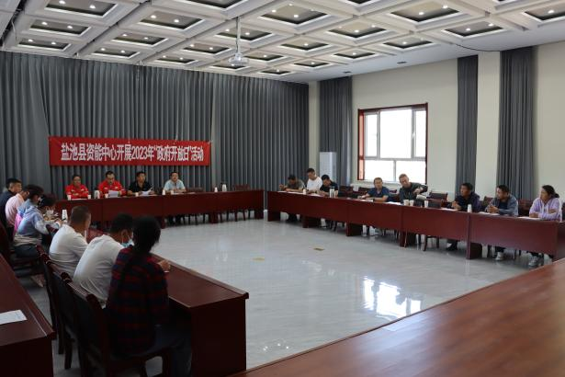
在随后召开的座谈研讨会上，资能中心向代表们通报了2023年我县油气勘探开发重点工作落实情况，向代表们发放了意见测评表，征集了各代表对中心工作的意见建议，并与各位代表就油气勘探发展规划、安全生产、生态建设等方面展开了交流讨论。
通过此次活动的开展，代表们对我县天然气开发综合利用、安全生产及生态保护等工作有了清晰直观的认识。今后工作中，资能中心将以此次活动为契机，始终坚持以人民为中心的思想，扎实推进政府信息公开制度落实，强化服务意识，及时回应群众关切，全力做好气田开发和就地转化利用，持续深化企地合作，加快建设输储设施，推动大型气田开发高质量发展，为全区清洁能源可持续发展和能源保供提供可靠保障。

